期末复习卷一答案
一．填空题
1. 81，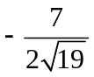； 2. 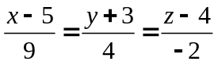；3. 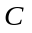；4. 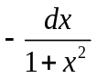； 5. 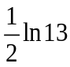；
6. 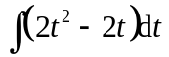；7. 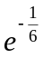；8. ；9. 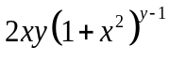，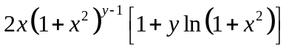；
10. B.； 11. 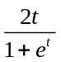

二. 计算题
1. ；2. 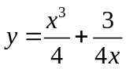；3. 收敛，和为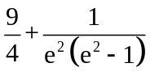；4. 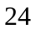；5. 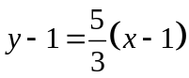 ；
6. 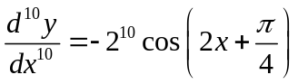， 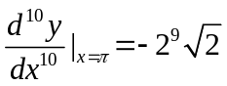
7.单调增区间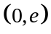，单调减区间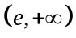，拐点坐标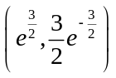
三. 应用题
1.面积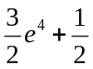，体积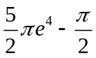；
2.铅直渐近线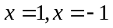，斜渐近线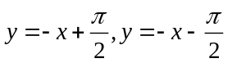

期末复习卷二答案
一．填空题
1. 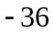； 2. 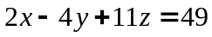；3. 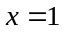；4. ③④①②； 5. 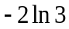；
6. 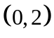；7. 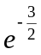；8. 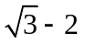；
9. 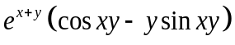，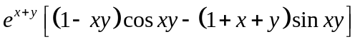；
10. C.； 11.

二. 计算题
1. 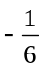；2. 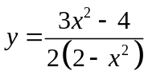；3. 收敛，和为；4. ；5. 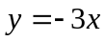 ；
6. 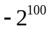， 7.最大值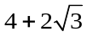，最小值
三. 应用题
1.面积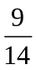，体积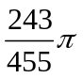；
2.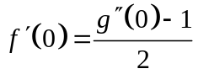，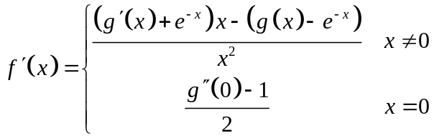，处处连续

期末复习卷三答案
一．填空题
1. ，； 2. 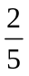；3. 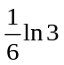；4. 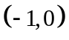； 5. 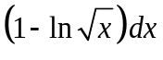；
6. 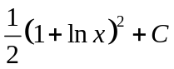；7. ；8.

二. 选择题
1. ；2. 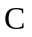；3. ；4. ；5.  ；6.

三. 计算题
1. 与的夹角余弦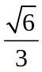，平面方程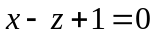；
2.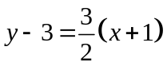；3. 收敛，值为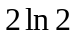；4. 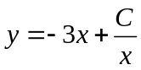

四． 应用题
1. 面积，体积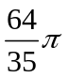，平均值；
2. 单调增区间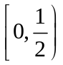，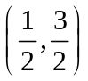，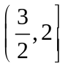，凹区间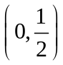，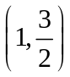，凸区间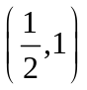，
拐点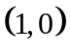，铅直渐近线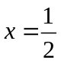，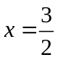，画图略

期末复习卷四答案
一．填空题
1. ； 2. 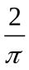；3. ；4. 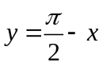； 5. 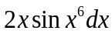；
6. 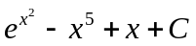；7. ；8. 

二. 选择题
1. ；2. ；3. ；4. ；5. ；6.

三. 计算题
1. 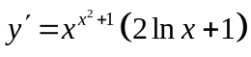；2.；3. 收敛，值为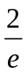；4. 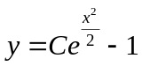

四． 应用题
1. 面积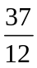，最大值点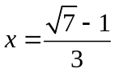，最小值点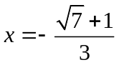；
2. 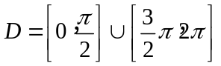，

期末复习卷五答案
一．填空题
1. ，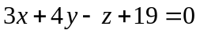； 2. 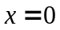；3. 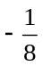；4. 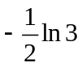； 5. 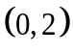；
6. 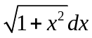；7. 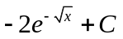；8.

二. 选择题
9. ；10. ；11. ；12. ；13.

三. 计算题
14. 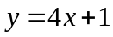；15.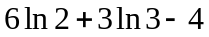；16. 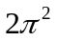；17. 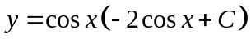

四． 应用题
18. 面积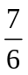，体积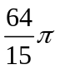；19. 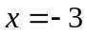 ；
20. 单调增区间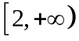，单调减区间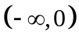，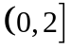，
凸区间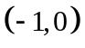，凹区间 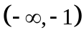， 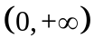， 拐点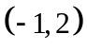，极小值点，铅直渐近线，画图略

